Compétences : Je collabore dans le cadre d’un groupe / J’extrais des informations pertinentes d’un document
Consigne : A l’aide de l’article de journal, rédigez trois ou quatre phrases ou trois phrases pour expliquer l’illustration, en fournissant des éléments précis.

La technologie de l’intelligence artificielle ou le Chat GPT a radicalement modifié le paysage éducatif, ouvrant la voie à de nouvelles formes de tricherie. Les enseignants du monde entier sont confrontés à un défi croissant : comment repérer les élèves qui utilisent des IA pour tricher sur leurs devoirs ? Dans cette optique, Laura Salonen, professeure d’anglais et de russe en Finlande, partage ses techniques pour identifier la triche.
Il est devenu courant que de nombreux élèves recourent aux systèmes d’IA pour rédiger des analyses […] Cette tendance soulève des préoccupations quant à l’intégrité académique et à l’éthique de l’apprentissage, alors que les élèves cherchent des moyens de contourner les exigences scolaires à l’aide de ces outils technologiques.

Astuces pour détecter la triche
La professeure partage des astuces pour repérer la triche. À savoir : l’examen du langage utilisé, la cohérence dans les textes longs et la modification des consignes pour déjouer l’IA. Elle souligne également les limites de l’IA en interprétant des images, vidéos, cartes ou graphiques.
La technologie peut être une ressource précieuse, mais aussi une tentation pour la triche. Les enseignants doivent ainsi rester vigilants et éduquer les élèves sur l’utilisation appropriée des IA. Les astuces de Laura Salonen offrent un moyen de détecter la triche et de maintenir l’intégrité académique. Ce, tout en soulignant l’importance de l’éducation numérique dans un monde de plus en plus automatisé.
Alain Gaillard, « ChatGPT. Une professeure partage ses astuces pour détecter la triche », lesecransdeparis .fr, 31 octobre 2023
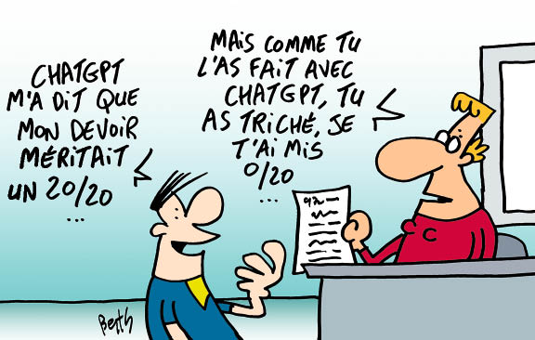
SIGNIFICATION DE L’ILLUSTRATION :

